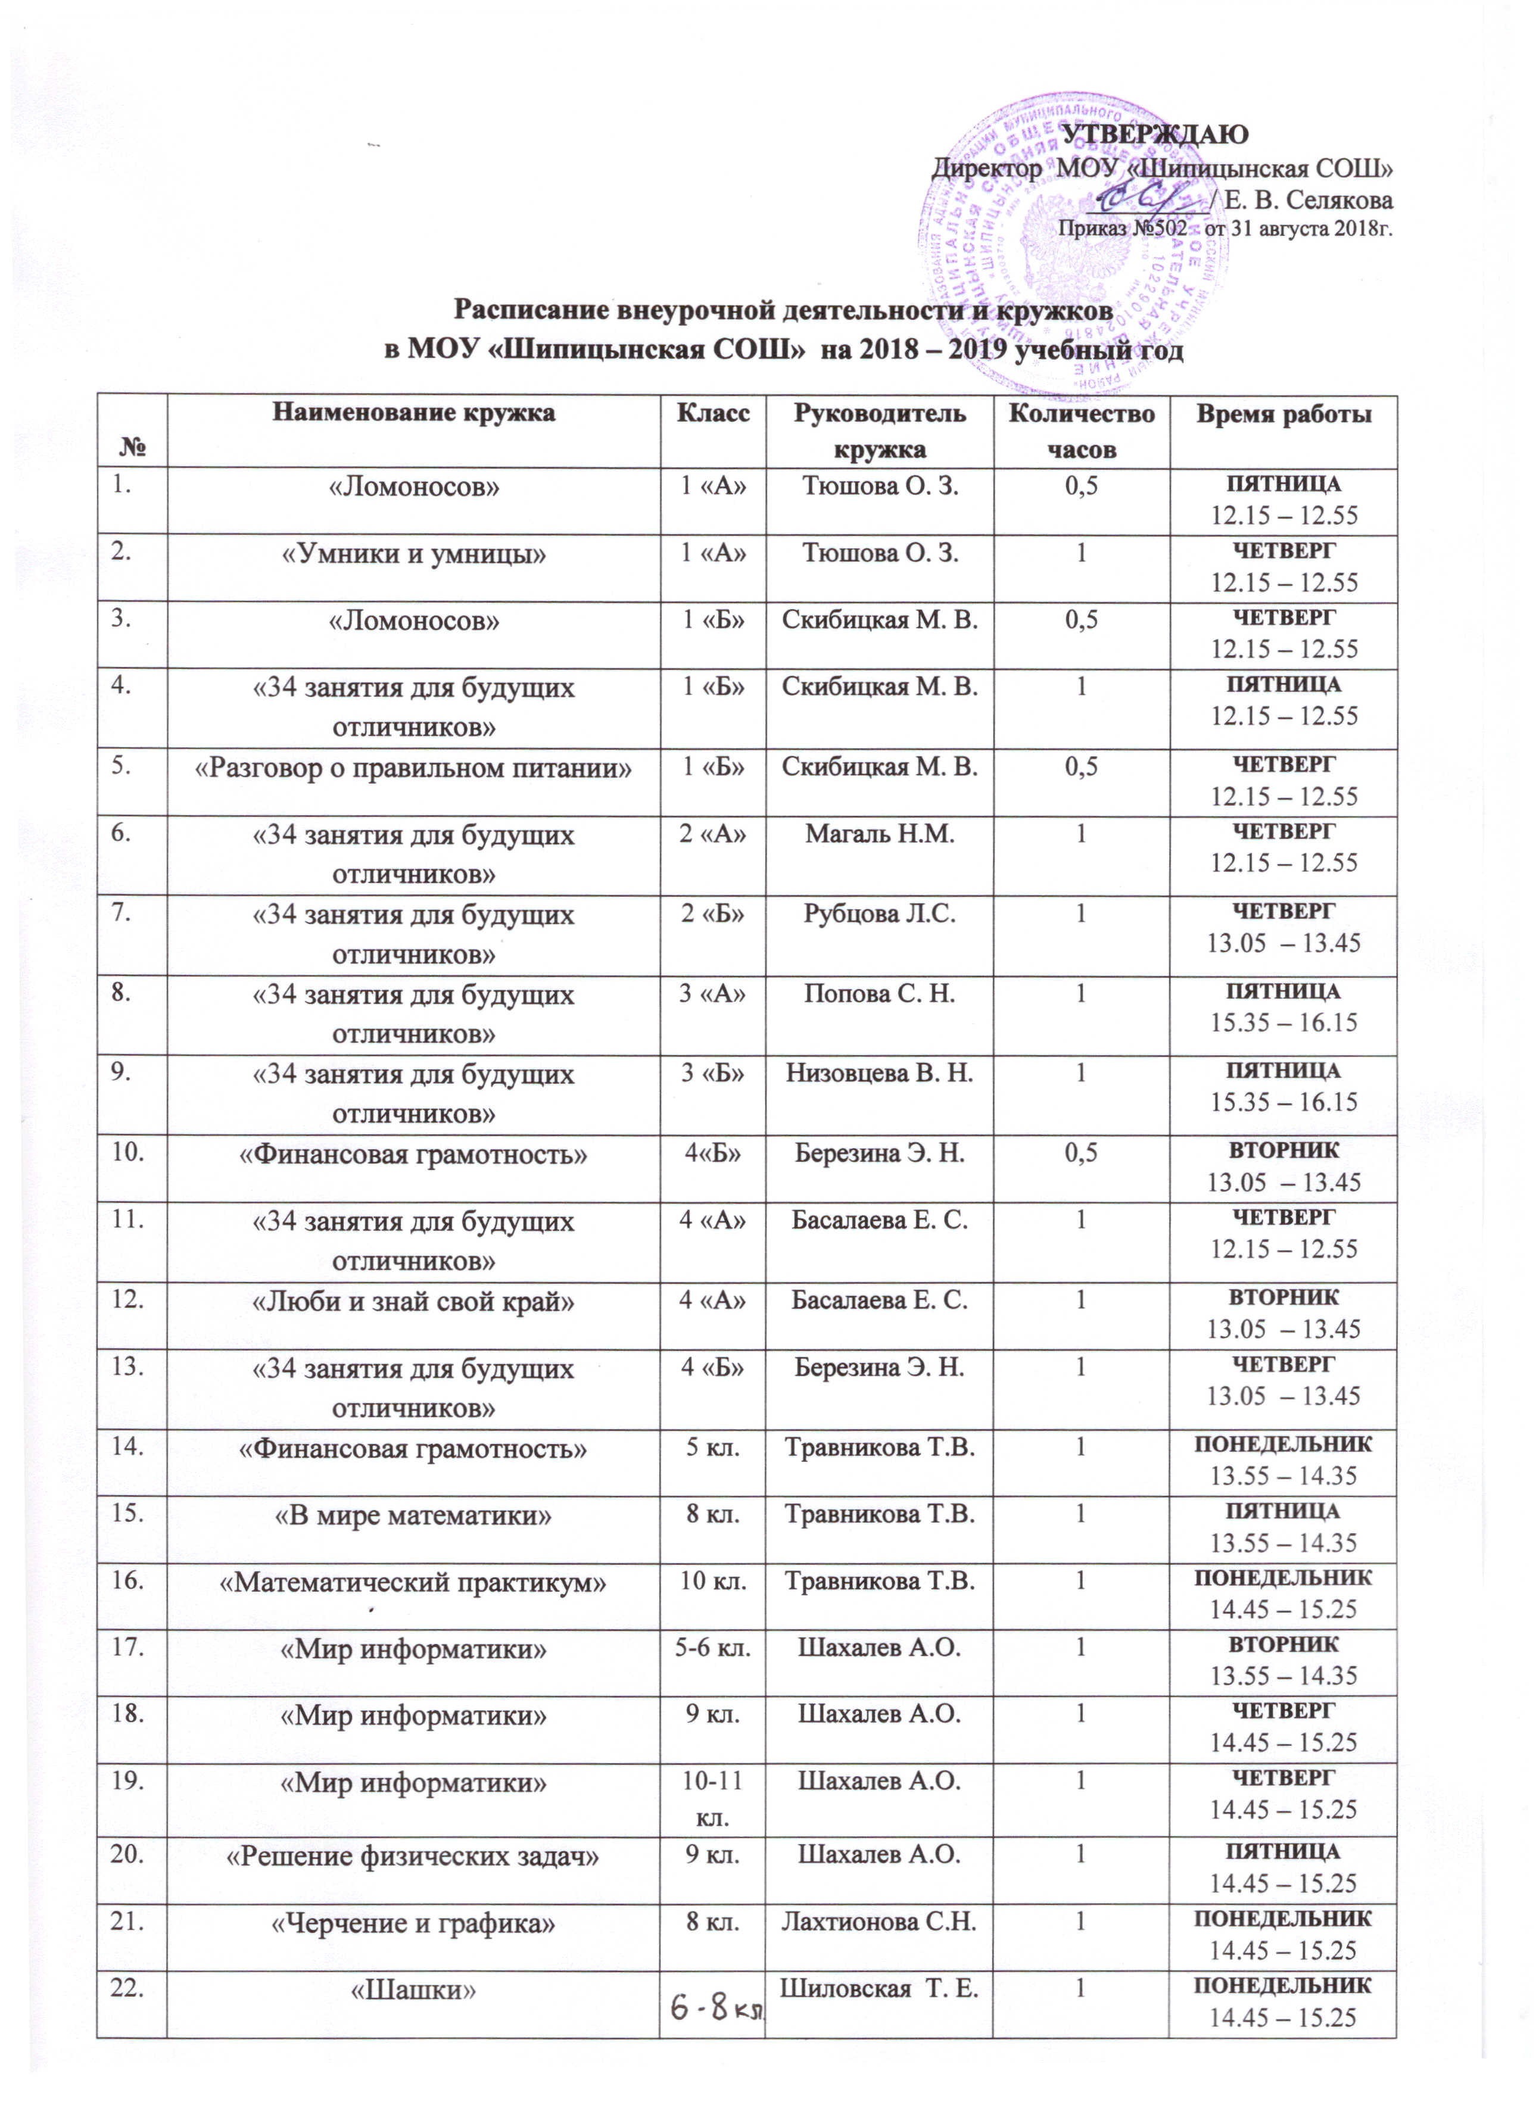
УТВЕРЖДАЮ
исис Директор МОУ «Шипицынская СОШ» _________/ Е. В. Селякова
Приказ №502 от 31 августа 2018г.

Расписание внеурочной деятельности и кружков в МОУ «Шипицынская СОШ» на 2018 – 2019 учебный год
№ | Наименование кружка | Класс | Руководитель кружка | Количество часов | Время работы
 | «Ломоносов» | 1 «А» | Тюшова О. З. | 0,5 | ПЯТНИЦА 12.15 – 12.55
 | «Умники и умницы» | 1 «А» | Тюшова О. З. | 1 | ЧЕТВЕРГ 12.15 – 12.55
 | «Ломоносов» | 1 «Б» | Скибицкая М. В. | 0,5 | ЧЕТВЕРГ 12.15 – 12.55
 | «34 занятия для будущих отличников» | 1 «Б» | Скибицкая М. В. | 1 | ПЯТНИЦА 12.15 – 12.55
 | «Разговор о правильном питании» | 1 «Б» | Скибицкая М. В. | 0,5 | ЧЕТВЕРГ 12.15 – 12.55
 | «34 занятия для будущих отличников» | 2 «А» | Магаль Н.М. | 1 | ЧЕТВЕРГ 12.15 – 12.55
 | «34 занятия для будущих отличников» | 2 «Б» | Рубцова Л.С. | 1 | ЧЕТВЕРГ 13.05 – 13.45
 | «34 занятия для будущих отличников» | 3 «А» | Попова С. Н. | 1 | ПЯТНИЦА  15.35 – 16.15
 | «34 занятия для будущих отличников» | 3 «Б» | Низовцева В. Н. | 1 | ПЯТНИЦА  15.35 – 16.15
 | «Финансовая грамотность» | 4«Б» | Березина Э. Н. | 0,5 | ВТОРНИК  13.05 – 13.45
 | «34 занятия для будущих отличников» | 4 «А» | Басалаева Е. С. | 1 | ЧЕТВЕРГ 12.15 – 12.55
 | «Люби и знай свой край» | 4 «А» | Басалаева Е. С. | 1 | ВТОРНИК 13.05 – 13.45
 | «34 занятия для будущих отличников» | 4 «Б» | Березина Э. Н. | 1 | ЧЕТВЕРГ 13.05 – 13.45
 | «Финансовая грамотность» | 5 кл. | Травникова Т.В. | 1 | ПОНЕДЕЛЬНИК 13.55 – 14.35
 | «В мире математики» | 8 кл. | Травникова Т.В. | 1 | ПЯТНИЦА 13.55 – 14.35
 | «Математический практикум» | 10 кл. | Травникова Т.В. | 1 | ПОНЕДЕЛЬНИК 14.45 – 15.25
 | «Мир информатики» | 5-6 кл. | Шахалев А.О. | 1 | ВТОРНИК 13.55 – 14.35
 | «Мир информатики» | 9 кл. | Шахалев А.О. | 1 | ЧЕТВЕРГ 14.45 – 15.25
 | «Мир информатики» | 10-11 кл. | Шахалев А.О. | 1 | ЧЕТВЕРГ 14.45 – 15.25
 | «Решение физических задач» | 9 кл. | Шахалев А.О. | 1 | ПЯТНИЦА 14.45 – 15.25
 | «Черчение и графика» | 8 кл. | Лахтионова С.Н. | 1 | ПОНЕДЕЛЬНИК  14.45 – 15.25
 | «Шашки» | 6-8 кл. | Шиловская Т. Е. | 1 | ПОНЕДЕЛЬНИК  14.45 – 15.25
 | «Школа мяча» | 5-8 | Шиловская Т. Е | 2 | ВТОРНИК 15.00 – 16.00  ЧЕТВЕРГ  15.00 – 16.00
 | «Настольный теннис» | 8-10 | Свинобоев Е.Н. | 1 | ПОНЕДЕЛЬНИК 16.10 – 16.50
 | «ОФП» | 8 - 10 | Свинобоев Е.Н. | 5 | ПОНЕДЕЛЬНИК 15.35 – 16.10  ВТОРНИК  16.10 – 17.40  ЧЕТВЕРГ  15.30 – 16.50

